拉萨北京实验中学2017-2018学年高三第一次月考（生物）试卷
一．单项选择题（每小题5分，共50小题。请将选择题写在后面的表格中）
1. 光合作用和有氧呼吸（呼吸底物为葡萄糖）过程中都有[H]的产生及利用，下列关于[H]的产生及利用的叙述中，错误的是
A．光合作用中[H]的产生来自于水的光解，用于暗反应中C₃的还原
B．有氧呼吸第一阶段产生的[H]来自于葡萄糖
C．有氧呼吸第二阶段产生的[H]均来自于水，和第一阶段产生的[H]都用于第三阶段与氧气结合
D．如果某叶肉细胞提供H₂¹⁸O，则在该细胞中的氧气、葡萄糖、二氧化碳中均可检测到放射性
2. 原核生物具有的结构是
A.细胞膜和核膜 B．线粒体和核膜
C．细胞膜和核糖体 D．线粒体和核糖体
3. 细胞是生命活动的基本单位。关于细胞结构的叙述，错误的是
A．细菌有核糖体，无叶绿体 B．蓝藻无细胞核，也无核糖体
C．水绵有细胞核，也有叶绿体 D．酵母菌有细胞核，无叶绿体
4. 关于温度对酶活性的影响，错误的是
A．不同酶的最适温度可能相同 B．随着温度降低，酶促反应的活化能下降
C．酶活性最高时不适合酶的保存 D．高温下酶失活是酶空间结构破坏的结果
5. 真核细胞具有一些显著增大膜面积，有助于酶的附着以利于提高代谢效率的结构，下列不属于此结构的是
A．神经细胞的树突 B.线粒体的脊
C．甲状腺细胞的内质网 D．叶绿体的基粒
6. 下列过程未体现生物膜信息传递功能的是
A. 传出细胞兴奋引起细胞收缩 B. 胰岛素调节靶细胞对葡萄糖的摄取
C. 抗原刺激引发记忆细胞增值分化 D. 蔗糖溶液使洋葱表皮细胞发生质壁分离
7.下列关于动物细胞有丝分裂的叙述正确的是
A. 分裂间期DNA和染色体组数都加倍 B. 分裂间期有DNA和中心体的复制
C. 纺锤体形成于分裂前期，消失于分裂后期 D. 染色单体形成于分裂前期，消失于分裂后期
8.关于叶绿体中色素的提取和分离实验的操作，正确的是
A. 将干燥处理过的滤纸用于层析
B. 使用定性滤纸过滤研磨液
C. 在画出一条滤液细线后，紧接着重复画2-3次
D. 研磨叶片时，用体积分数为70%的乙醇溶解色素
9．ATP是直接为细胞生命活动提供能量的有机物。关于ATP的叙述错误的是
A. 细胞中的ATP含量很少，其供应取决于ATP与ADP之间的转化
B. ATP并非“唯一”的直接能源物质
C. DNA与ATP中所含元素的种类相同
D. ATP合成时不产生水，ATP水解时需消耗水
10.下列关于细胞呼吸的说法，错误的是
A.真核生物并非都能进行有氧呼吸，原核生物也可进行有氧呼吸
B. 细胞呼吸的底物是有机物
C. 线粒体能利用丙酮酸，也能吸收利用葡萄糖
D. 有CO₂生成的可能是有氧呼吸，也可能是无氧呼吸
二．简答题（共50分）
11.（10分） 植物的CO₂补偿点是指由于CO₂的限制，光合速率与呼吸速率相等时环境中的CO₂浓度。已知甲种植物的CO₂补偿点大于乙种植物的。回答下列问题：
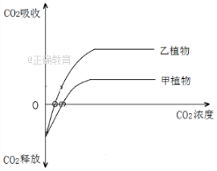
（1）将正常生长的甲、乙两种植物放置在同一密闭小室中，适宜条件下照光培养。培养后发现两种植物的光合速率都降低，原因是 。甲种植物净光合速率为0时，乙种植物净光合速率 （填“大于0”“等于0”或“小于0”）。
（2）若将甲种植物密闭在无O₂、但其他条件适宜的小室中，照光培养一段时间后，发现植物的有氧呼吸增加，原因是 。
（3）净光合速率可以用 表示（至少答出2个）。植物甲和乙光合作用所需要的能量都来自于 。
12. （10分）下列是某些细胞分裂信息。请据图分析回答下列问题：
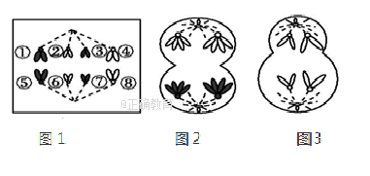
（1）图中为有丝分裂的细胞分裂图像是 ，该细胞分裂的时期是 。
（2）图2细胞的名称是 ，图3细胞的名称是 。
（3）图3细胞的分裂时期是 。
13.（14分）某生物兴趣小组以淀粉为实验材料，对唾液淀粉酶的某些特性进行研究，下图为最适温度和最适PH条件下，所获得的实验结果，请回答下列有关问题。
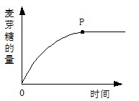
（1）图中P点表示的含义是 ，若适当降低温度，P点将向 （填“左”、“右”、“上”、或“下”）移动，原因是 。
（2）若增加实验过程中唾液淀粉酶的量，请在上图中，利用虚线绘出曲线的变化情况。
（3）除运用生成物的量表示酶促反应速率外，还可以用 来表示。
（4）若探究温度对酶活性的影响，实验的自变量为 ，如何设置自变量？
。
14.（16分）下图是有关ADP转化成ATP时所需的能量主要来源示意图，据图回答下列问题：
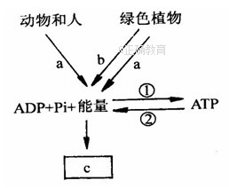
（1）1分子ATP中含有＿＿＿＿＿个高能磷酸键。
（2）图中的a、b、c分别代表＿＿＿＿＿＿＿、＿＿＿＿＿＿＿、 。
（3）进行①②反应时所需要的酶分别是＿＿＿＿＿＿＿、 。由此可见能量是＿＿＿＿＿＿,物质是＿＿＿＿＿＿。

2017—2018高三第一次月考生物答案
一、单项选择题（每小题5分，共50分）
CCBBA DBADC
二、简答题（共4个题。每空2分，共50分）
11、（10分）
（1）植物进行光合作用，吸收CO2，放出O2，导致密闭容器中CO2浓度降低，暗反应速率降低，所以植物的光合速率降低。 大于0
（2）植物进行光合作用，吸收CO2，放出O2，导致密闭容器中O2浓度增加，所以植物有氧呼吸增加。
（3）O2的释放量、CO2吸收量、有机物的积累量 太阳能
12、（10分）
（1）1 有丝分裂后期 （2）初级精母细胞 次级卵母细胞
（3）减数第二次分裂后期
13、（14分）
（1）生成物的最大量 右 温度降低，酶的活性降低，到达平衡所需的时间延长
（2）略
（3）反应物的量（或淀粉的分解量）
（4）温度 设置一系列温度梯度
14、（16分）
（1）2 （2）呼吸作用 光合作用 各项生命活动
（3）ATP合成酶 ATP水解酶 不可逆的 可逆

